  - Beschrijving fasttrack release
  - ‘Chromium’
  - Xpert Suite

Datum | 16 augustus 2023
Classificatie | Openbaar

inhoudsopgave

1 Algemeen 3
2 Basis Xpert Suite 3
2.1 XS Beheer 3
2.1.1 Verkorte WIA-beoordeling registratie triggervoorwaarde 3
2.1.2 Nieuwe trigger gebeurtenis werkgever gepubliceerd 3
2.2 Rapportages 4
2.2.1 Aanpassingen aan xs werknemer importsheet 4
2.2.2 Nieuwe rapportage: dashboard afspraken 4
3 Modules 6
3.1 UWV Koppelingen 6
3.1.1 Aankondiging automatische UWV-documentkenmerken 6
3.2 Verloning 7
3.2.1 Looncomponenten verloning periodes berekeningen aangepast 7

Algemeen
Woensdag 16 augustus nemen we weer een release van de Xpert Suite in productie met een aantal bugfixes en functionele wijzigingen. Mocht je nog vragen hebben na het lezen van deze release note, neem dan contact op met de Xpert Desk. Veel leesplezier!

Volgende geplande release: woensdag 30 augustus (deze planning is onder voorbehoud).

Basis Xpert Suite

XS Beheer

Verkorte WIA-beoordeling registratie triggervoorwaarde
Waarom deze wijziging?
In de vorige release hebben we al een wijziging toegevoegd om verkorte WIA-beoordelingen te registreren. Om hier wat automatisering toe te voegen, is nog iets binnen het triggerbeheer nodig om triggers ermee in te richten. Daarom hebben we een nieuwe triggervoorwaarde toegevoegd voor wanneer iemand een verkorte WIA-beoordeling afneemt.

Wat is er verbeterd?
Er is een triggervoorwaarde toegevoegd “Beschikking is een vereenvoudigde beoordeling” voor gebruik binnen de context over beschikkingen.

Nieuwe trigger gebeurtenis werkgever gepubliceerd
Waarom deze wijziging?
Wanneer een werkgever toegevoegd wordt, staat deze bij de meeste klanten eerst als een concept in de applicatie. Dit maakt het mogelijk om contracten, structuur- en andere instellingen alvast goed in te richten voordat het in de normale dienstverlening meegenomen wordt. Hierbij kwam naar voren dat men af en toe via de triggerhandler bepaalde acties wilde laten uitvoeren, maar omdat bij het aanmaken van de werkgever nog geen dossierobject was klaargezet, of omdat de contracten nog niet ingesteld waren, was dit niet het juiste moment.

Wat is er verbeterd?
Er is een trigger gebeurtenis toegevoegd “Werkgever gepubliceerd (via beheer)”. Wanneer de werkgever via het beheerscherm gepubliceerd wordt (via het tabje publiceren), kunnen automatische acties zoals het starten van traject bij het werkgever dossierobject, of triggers die afhankelijk zijn van eerdere inrichting, op de juist manier afgehandeld worden.
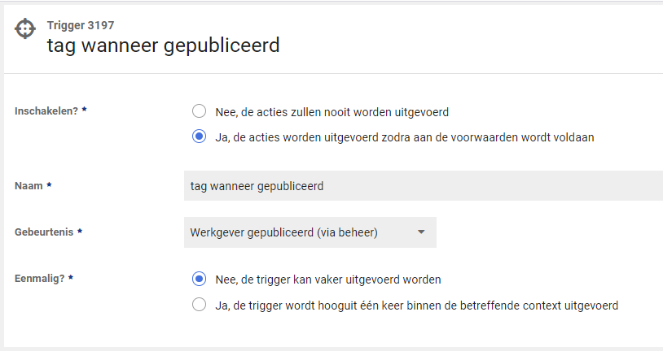

Let er op dat deze gebeurtenis specifiek optreedt wanneer deze door een beheerder in beheer gepubliceerd wordt. Werkgevers die door koppelingen aangemaakt worden, of klanten die geen gebruik maken van concept werkgevers zullen dus deze gebeurtenis niet laten gebeuren.

Rapportages

Aanpassingen aan xs werknemer importsheet
In het rapport 'XS Werknemer importsheet' is de mogelijkheid toegevoegd om de kolommen Functiegroep en dienstverbandcategorie 1 t/m 5 te tonen. Dit kan via de parameter 'Welke optionele velden tonen', waarbij de velden standaard uitgevinkt staan. Door het toevoegen van deze velden is de set met dienstverband gegevens nog completer.

Nieuwe rapportage: dashboard afspraken
Waarom deze wijzigingen?
Het nieuwe dashboard Afspraken toont gegevens over afspraken die tijdens trajecten zijn gevoerd.
Deze data kan worden gebruikt om meer inzicht in afspraken te verkrijgen. Doordat er inzichtelijk is welke gebruiker de meeste afspraken heeft gevoerd, kan met deze persoon in gesprek worden gegaan bijvoorbeeld.
Waarom deze wijzigingen?
Nu is inzichtelijk hoeveel afspraken er per maand hebben plaatsgevonden, welke gebruiker de meeste afspraken heeft gevoerd en welke protocolvariatie het meest voorkomt. Er zijn diverse filters te gebruiken zoals de organisatie onderdelen, periode selectie, protocol en spreekuurcategorieën. Middels een detailknop wordt naar een andere pagina genavigeerd, waar detailinformatie te vinden is over de gesprekken en trajecten.
Tevens is het mogelijk om de gesprekken te evalueren, doordat een gemiddeld evaluatiecijfer van de trajecten binnen je selectie wordt getoond indien aanwezig. Dit kan alleen getoond worden indien dit evaluatiecijfer volgens een standaard werkwijze wordt ingericht middels een formulierveld.
Instructies hiervoor zijn te vinden op het Xpert Support Center > Instructies > Rapportages > Beheer.

Privacy & Security
Alleen trajecten en spreekuursoorten waar de ingelogde gebruiker voor geautoriseerd is, worden getoond.

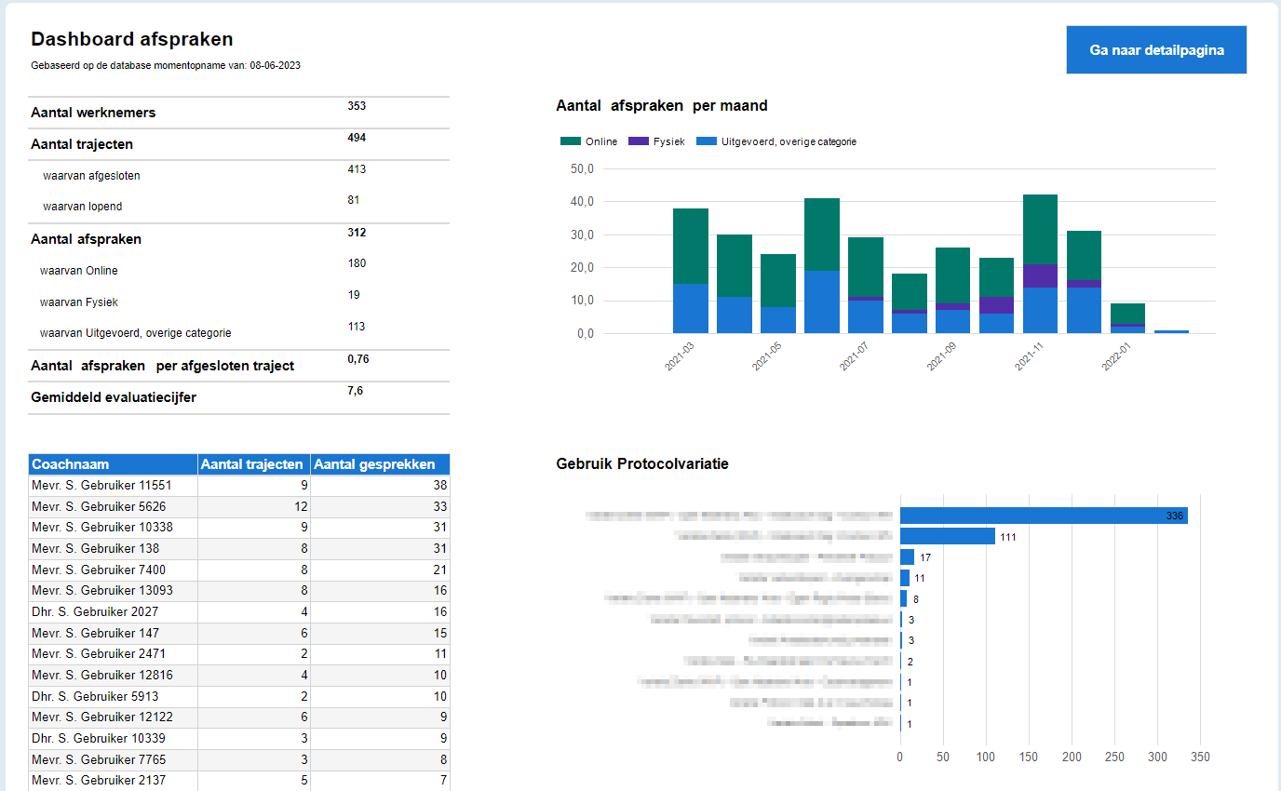

Modules

UWV Koppelingen

Aankondiging automatische UWV-documentkenmerken
Wat wordt er gewijzigd?
Er worden steeds meer documenten verstuurd via de UWV-documentenkoppeling. Om het proces van verwerken efficiënter te maken en handmatige activiteiten te voorkomen, is het mogelijk gemaakt om aan een UWV-document automatisch een documentkenmerk toe te wijzen. Hierbij is het ook volledig configureerbaar gemaakt en kan er ook op (groepen van ) specifieke documentkenmerken getriggerd worden.

Om te zorgen dat hier gebruik van gemaakt kan worden bij de volgende slowtrack release (8.8 Cobalt), is er nog wat inrichting nodig bij de koppelvlakken. Deze inrichting kan vanaf nu al gedaan worden zodat alles klaarstaat en gelijk werkt zodra de update gedaan wordt.

Welke inrichting is hiervoor nodig?
Binnen het beheer, navigeer naar koppelvlakken en klik op “Conversiegroep beheer”. Maak een nieuwe conversie groep aan met de volgende kenmerken:
- Conversiegroep: “DigiZsm Documenten”
- Selecteerbaar: ja
- Extern Systeem leeg laten
Vervolgens binnen deze conversiegroep klik je op “Toevoegen gegeven” om de conversie sleutel “Document kenmerk” te kiezen.

Daarna voeg je binnen deze conversie sleutel de mapping waardes toe. Zorg dat voor elke dienstencode er een documentkenmerk wordt aangegeven. Er is tevens de mogelijkheid om de waarde "Other" te mappen, deze zal worden gebruikt als de betreffende DienstCode niet is gemapt.

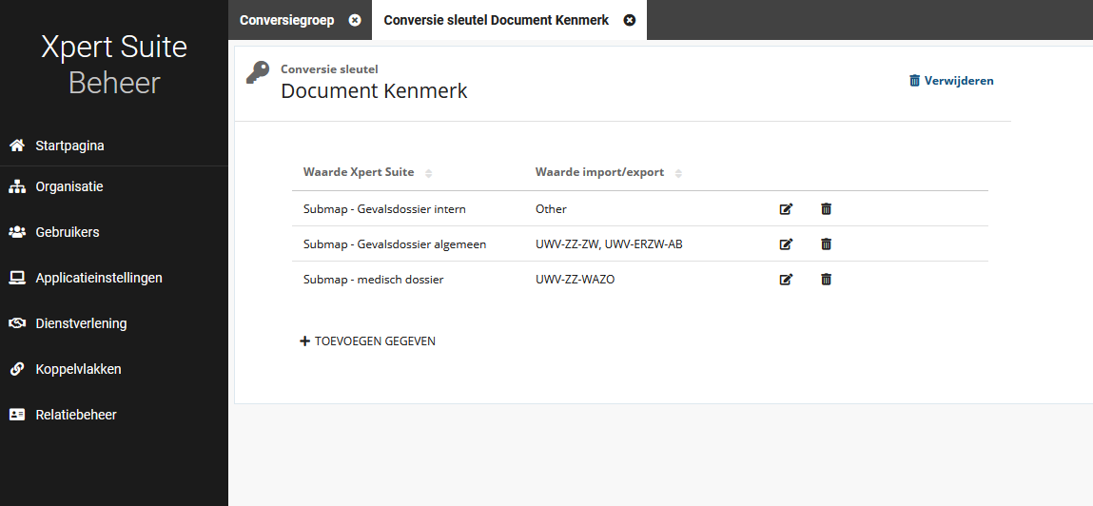

Verloning

Looncomponenten verloning periodes berekeningen aangepast
Waarom deze wijziging?
Voor het genereren van accurate looncomponenten is het van belang dat de juiste periode gebruikt wordt. Voor een enkel traject ging dit goed, maar bij een samengesteld verzuimtraject zat hier toch wat fout in de einddatums van de periodes. Daarom hebben we wat kleine verbeteringen doorgevoerd om de berekening van deze periode nog meer accuraat te hebben.

Wat is er verbeterd?
Dagen voor de eerste uitkeringsdag worden nog niet uitgekeerd maar tellen wel mee in het complete verhaal. Ook tellen herstelperiodes tussen het samengestelde verzuim traject niet mee voor de berekening.

